Ejerforeningen
Henrik Steffens Vej 3-5-7
1866 Frederiksberg C

Frederiksberg d. 29.3.2016

Referat ordinær generalforsamling
Tirsdag d. 29. marts 2016 kl. 20.00

Generalforsamlingen afholdes
Frelsens Hær
Grundtvigsvej nr.17

1) Valg af dirigent: Poul Møller er valgt

2) Valg af referent. Daniel Preisler Larsen er valgt

19 lejligheder er i alt. Ingen fuldmagter er modtaget

3) Årsberetning for det senest forløbne år: Formanden forelagde bestyrelsens beretning for 2015.

4) Forelæggelse til godkendelse af regnskab 2015

Regnskabet blev fremlagt af kasseren med kommentarer af de to revisorer.

Regnskabet blev godkendt.

5) Fremlæggelse af forslag til og godkendelse af budget 2016

Budgettet blev gennemgået af kasseren.
Budgettet blev godkendt med det forbehold at der kan ske ændringer i forbindelse med beslutninger der bliver taget omkring fornyelse af vinduesmalingen (se punkt 6).

6) Forslag fra bestyrelse og medlemmer.
1 indkommet forslag til bestyrelsen om maling af vinduer

Jakob Kolind gennemgik bestyrelsens forslag til maling af vinduer, som er det billigste tilbud fra 3 forskellige leverandører.

En udskiftning af vinduerne vil koste omkring 3 mio. Dette skønner bestyrelsen er for mange penge og en udskiftning er derfor ikke en del af forslaget.

Der blev spurgt til om håndværkerne også har opfattelsen af at vinduerne trænger til maling. Det har de.

Desuden blev det fastslået at trods opdelingen af projektet i.fht. til udskydelsen nr.7 alt inklusiv i samme entreprise.

Der blev spurgt ind til om der er blevet set på om vinduernes funktion i forhold til temperatur og lydisolering, da nogle har opfattelsen af at deres vinduer ikke er så gode. Der er en generel opfattelse af at vinderne fungerer godt.

Der blev spurgt ind til kvaliteten af malingen. Der er blevet forslået, at der bliver malet med lindoliemaling. Bestyrelsen vil undersøge dette.

Der blev spurgt til om der også er blevet indhentet tilbud om udskiftning af vinduerne fra flere end et firma. Det er der ikke, men det vurderes at estimatet på 3 mio er retvisende.

17 stemte for forslaget
1 stemte imod
1 stemte ikke.
Forslaget blev vedtaget.

Forslag til finansieringsmodel:
Der blev stemt om de to forslag.
- Fællesfinansiering
- Ca. 10.000 fra hver lejlighed.

17 stemte for forslag 1.
1 stemte imod
1 stemte ikke
Forslag 1 blev vedtaget.

7) Valg af medlemmer til bestyrelsen.
Mads Gregersen og Daniel Preisler Larsen er på valg. De blev genvalgt.

Bestyrelsen for 2016 består dermed af:
- Jakob Kolind
- Karina Isager-Sally
- Anni Thorsted
- Mads Gregersen (Valgt 2016)
- Dirk Schneider
- Daniel Preisler Larsen (Valgt 2016)
- Benedikte Yding Andersen

8) Valg af suppleanter.
Poul Møller og Stig Kramer stiller op. De blev valgt.

9) Valg af revisorer.
Lasse Schneller og Thomas Fries-Hasché. De to blev genvalgt.

10) Orientering om evt. Altanprojekt herunder lysmåling af stuelejligheder – ikke beslutningstagning.

Jesper og Stig forelagde hvad altanudvalget har fundet ud af det sidste år. Der vil blive omdelt yderligere materiale i den kommende tid.

11) Eventuelt
- Det blev kommenteret at gadedøren i nr.3 har behov for maling – det gælder sikkert også nr. 5 og 7. Bestyrelsen ser på det.
- Der er problemer med dørtelefonen i hvert fald i nr. 5. Bestyrelsen ser på det.
- Det bør undersøges om vi kan få en bedre internetforbindelse? Bestyrelsen ser på det - igen.
- Låsen til barnevogsrummet og skralderummet bør justeres. Bestyrelsen ser på det.

Vel mødt!

Bestyrelsen

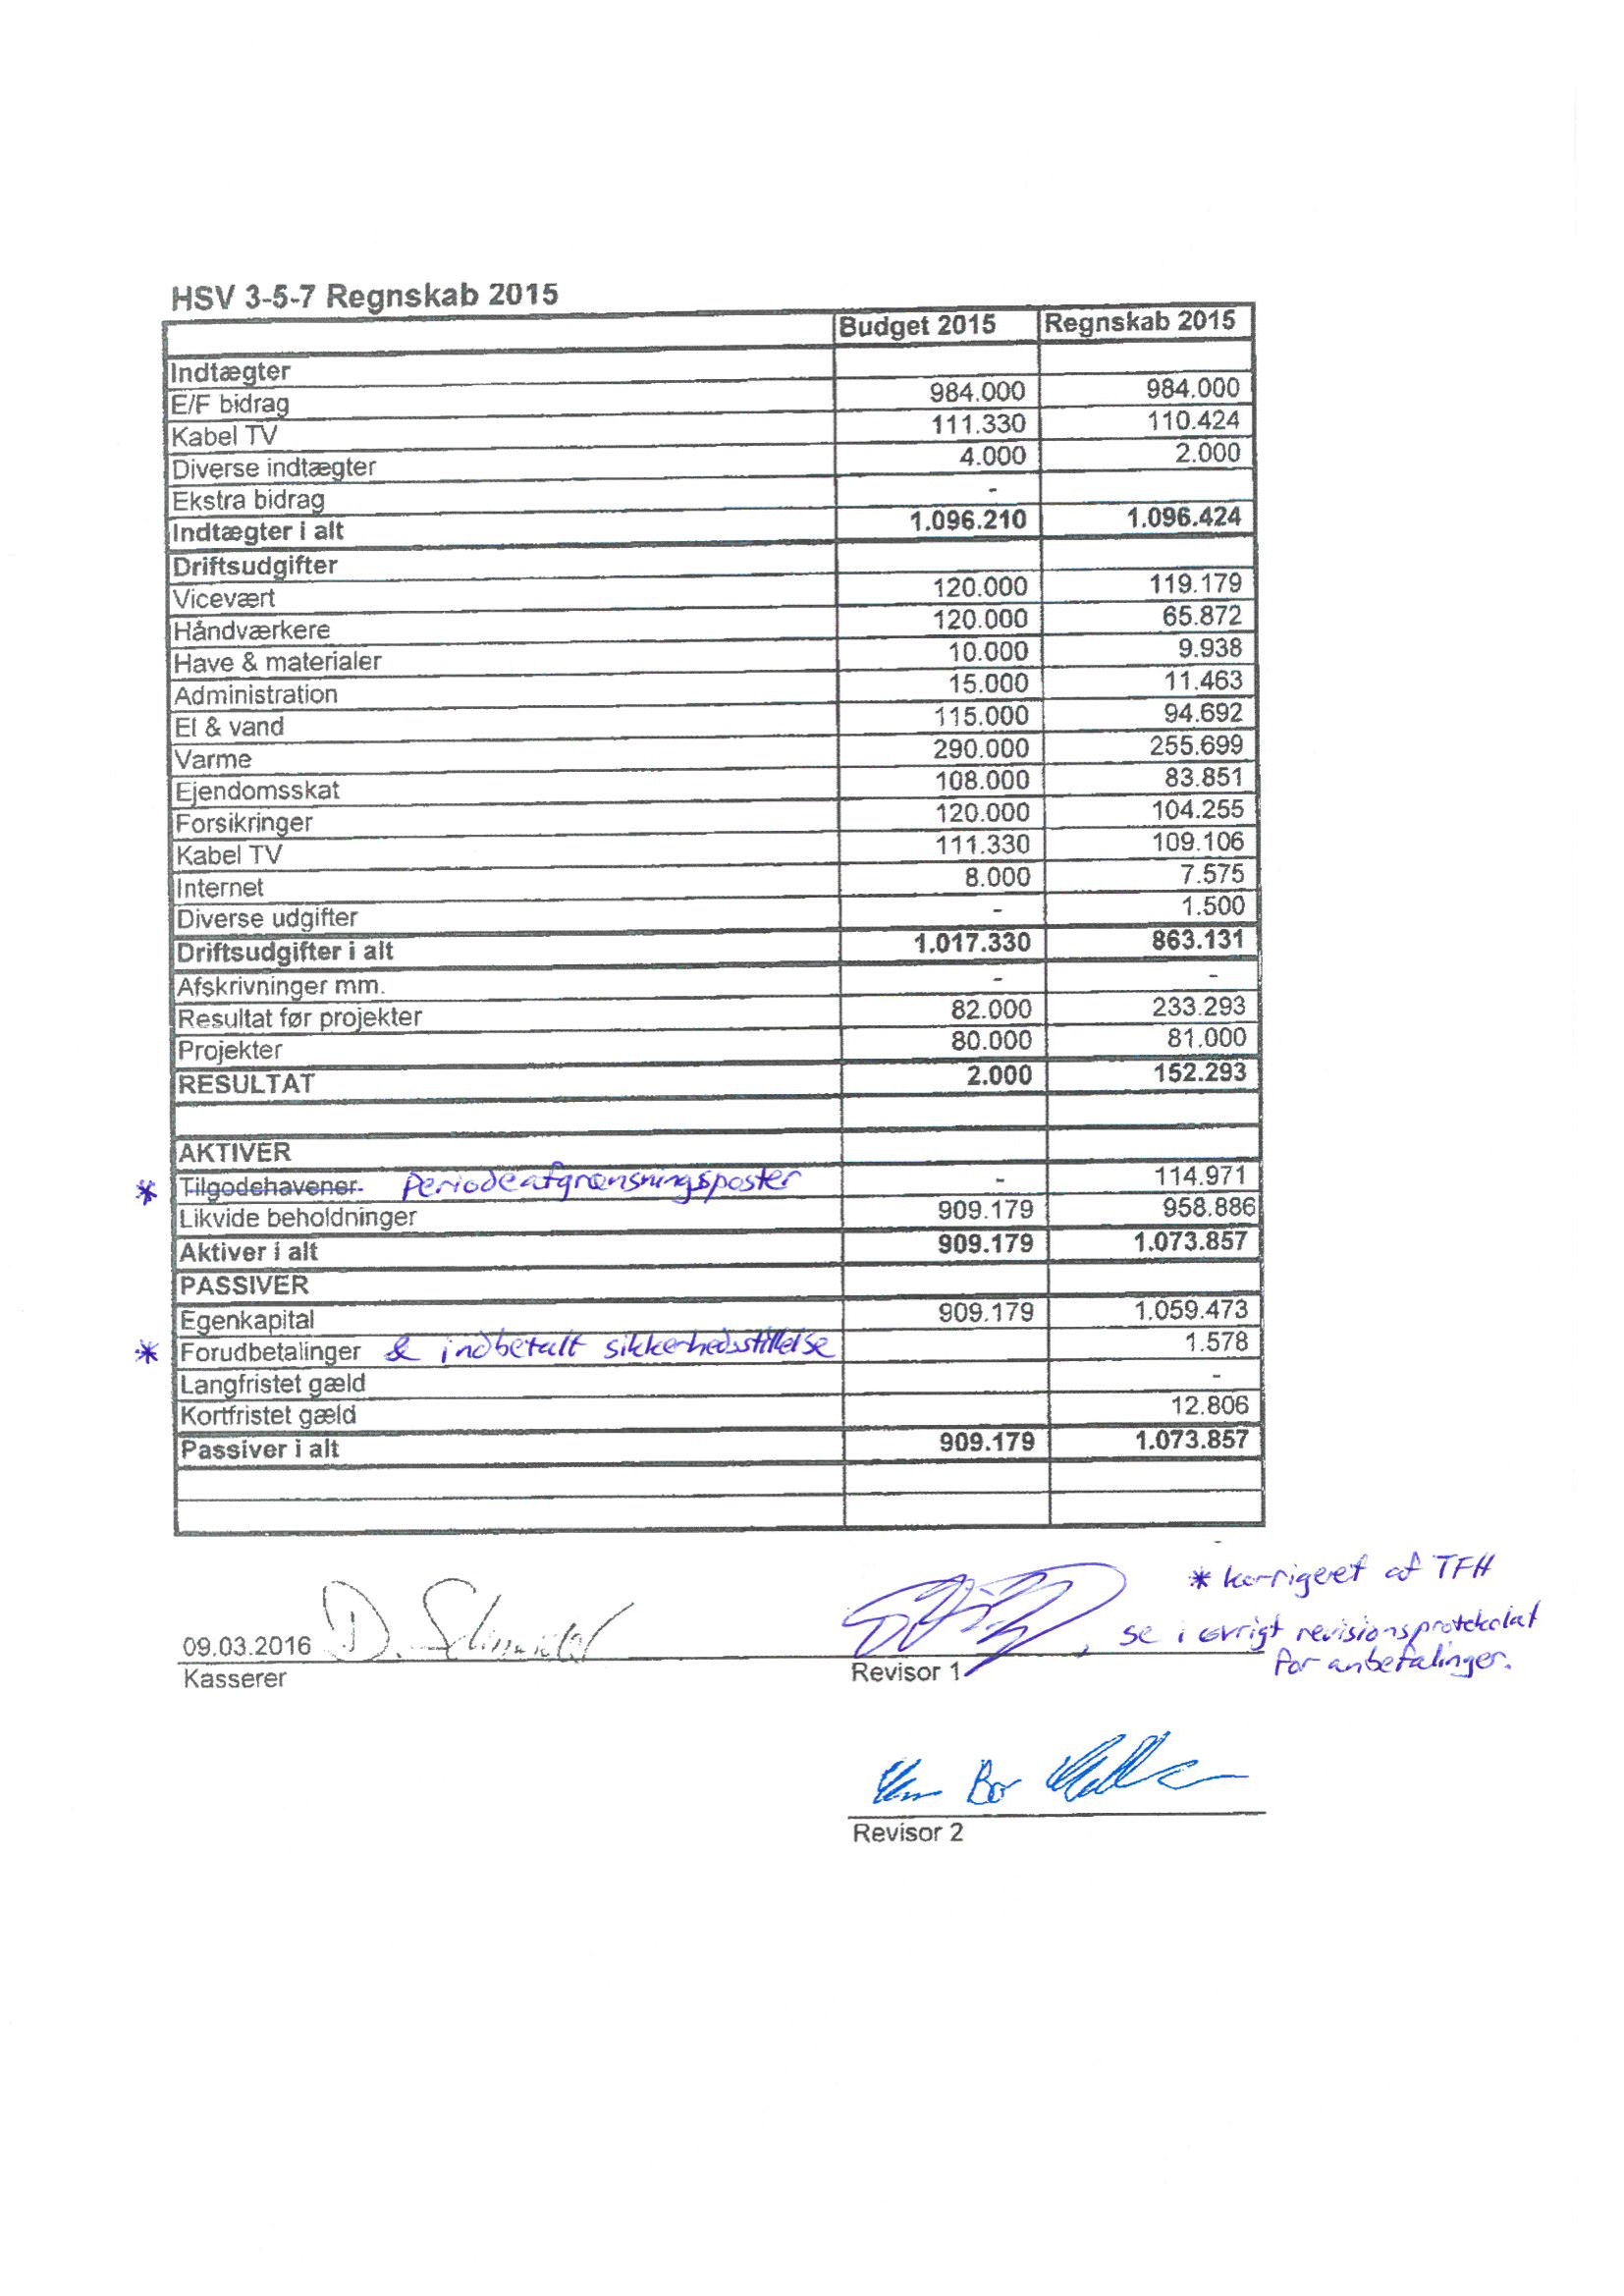

Forslag til maling af vinduer

Stillet af: Bestyrelsen

Baggrund: Ejendommens vinduer blev senest malet ifm. facaderenovering i 2006 og trænger igen til maling. Optimalt bør vinduerne males ca. hver 8. år hvormed de vil kunne holde årtier endnu.
Vinduerne i kvistene på loftet lider under manglende vedligehold især pga. dannelse af kondensvand.

Anbefaling: I 2016 igangsættes maling af vinduer på bygningens bagside samt forsiden af nr. 3 og 5. Ligeledes igangsættes udskiftning af vinduer i kvistene på loftet.

Efter færdiggørelse af byggeri af Grundtvigsvej Skole males vinduerne på forsiden af nr. 7 – forventes i 2018.
Økonomi: Projektets totalomkostninger: DKK 640.000

Beslutningsforslag 1: Igangsættelse

”Maling af vinduer sættes i gang som beskrevet i anbefalingen” (Ja/Nej)

Beslutningsforslag 2: Finansiering (I tilfælde af tilslutning til beslutningsforslag 1)

”Maling af vinduer finansieres
- Gennem ejerforeningens grundfond (i alt DKK 640.000)
- Dels af de enkelte ejere i form af kontant indbetaling (i alt DKK 300.000*) og dels fra ejerforeningens grundfond (i alt DKK 340.000)

* Svarende til DKK 10.000 per lejlighed

